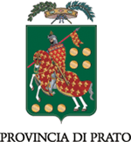
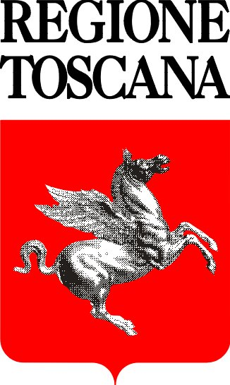
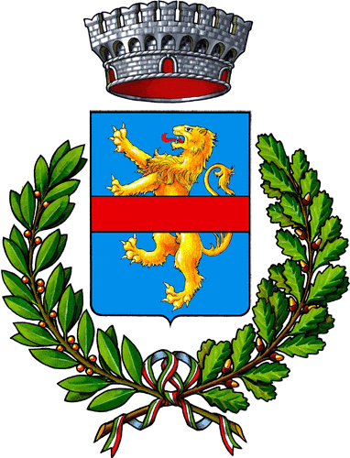
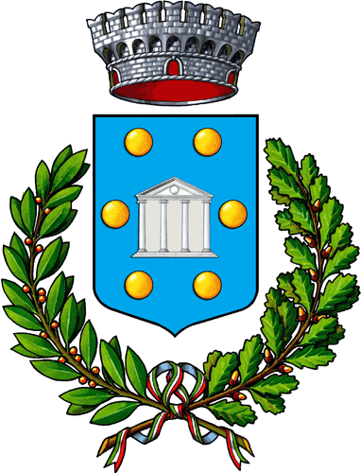

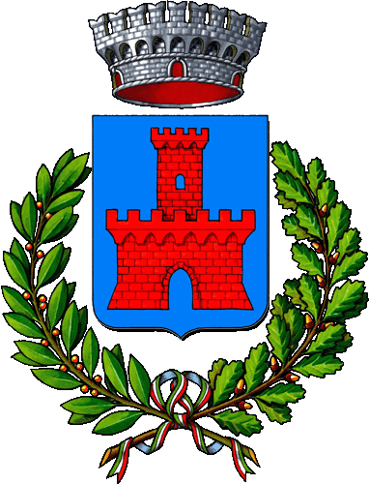
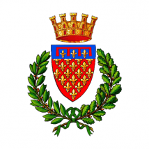
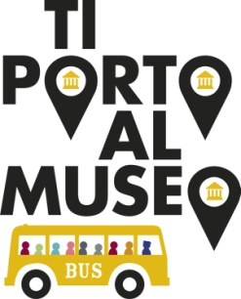

Comune Comune Comune Comune Comune
di Carmignano di P. a Caiano di Prato di Vaiano di Vernio

Comunicato stampa, 24 Settembre 2014

Prato, 7 musei in bus gratuito per le scuole di Toscana
Astronomia, scienze naturali, fascismi e seconda guerra mondiale , pittura, arte sacra, mondo etrusco, archeologia industriale. Regione e Provincia lanciano Ti porto al museo 2014/2015, un grande progetto culturale sinergico dedicato a studenti e associazioni
Firenze – Esempio non comune di collaborazione tra istituzioni culturali, sette eterogenei musei di Prato e della sua provincia si sono uniti in rete e per il secondo anno consecutivo lanciano insieme Ti porto al museo (in bus), un progetto dedicato a tutte le scuole toscane (e non solo), terzo nella speciale classifica della qualità tra i molti accolti e sostenuti dalla Regione.
L’innovativa iniziativa che, come noto, consiste nell’offerta alle scuole di trasportare gratuitamente gli studenti ai musei in questione, è stata implementata e presentata oggi a Firenze dall’Assessore alla Cultura della Regione Toscana Sara Nocentini e, in veste di coordinatore, dal Presidente della Provincia di Prato Lamberto Gestri con la partecipazione dei direttori e responsabili.
Ed ecco i magnifici 7: Museo di Scienze Planetarie di Prato città (direttore Marco Morelli), Centro di Scienze Naturali di Galceti (David Fastelli), Museo della Deportazione e Resistenza in località Figline (Camilla Brunelli), Museo Ardengo Soffici e del ‘900 italiano a Poggio a Caiano (Luigi Corsetti), Museo Archeologico di Artimino (Maria Chiara Bettini), Museo della Badia di Vaiano (Adriano Rigoli), MUMAT-Museo delle Macchine Tessili di Vernio (Irene Balzani).
Ognuno ospita eminenti collezioni o rappresenta momenti essenziali della storia del territorio e del Paese. Il Museo di Scienze Planetarie espone, ad esempio, la più vasta raccolta italiana di meteoriti. Quello di Artimino conserva straordinari reperti di insediamenti etruschi. Poggio a Caiano, dove Soffici visse per decenni, presenta 50 dei suoi dipinti più significativi. Il Centro di Scienze Naturali, che ha appena inaugurato un nuovo rettilario, è un’oasi naturalistica di valore scientifico. Il Museo della Badia rievoca i secoli dell’insediamento benedettino. MUMAT e Museo della Deportazione e Resistenza incarnano l’uno l’economia degli stracci che ha fatto la fortuna di Prato, l’altro la memoria degli eventi tragici del nazifascismo e dei lager.
Ti porto al museo (in bus) 2014/2015 muove dal grande successo della prima edizione e lascia prevedere successi maggiori. Lo scorso anno hanno partecipato oltre 8500 tra studenti e insegnanti delle province di Prato, Firenze e Pistoia, per un totale di 310 classi e di 420 viaggi in bus di andata e ritorno alle scuole. Ne hanno beneficiato sia i musei, molti dei quali hanno registrato sensibili incrementi di ingressi, sia la scuola. Le visite hanno infatti prodotto approfondimenti in classe, elaborati, poster e filmati che sono stati poi esposti in mostra nella sede della Provincia.
Stavolta il raggio del progetto si allarga a tutte le scuole della Toscana e, con modalità diverse, alle associazioni, agli studenti delle università straniere con sede a Firenze e perfino, compatibilmente con il budget, alle scuole delle regioni confinanti. I dettagli del regolamento e i riferimenti per le iscrizioni si trovano sul sito http://prato.tiportoalmuseo.it appena inaugurato. Ma, in sintesi, funziona così. Con i bus della CAP (Cooperativa Autotrasporti Pratese), gli studenti della provincia di Prato e di alcuni comuni limitrofi delle province di Firenze e Pistoia viaggeranno gratis dalla scuola al museo prescelto e ritorno. Tutti gli altri saranno prelevati e ricondotti gratuitamente alla stazione ferroviaria di Prato, dove dovranno arrivare con mezzi propri.
Ti porto al museo (in bus) è un progetto tre volte rilevante, hanno ricordato l’Assessore Nocentini e il Presidente Gestri: 1) produce virtuose sinergie tra istituzioni da sempre in crisi di risorse e le abitua a lavorare insieme; 2) promuove e valorizza la provincia e gli stessi musei; 3) viene incontro alle esigenze della scuola alle prese con dolorose revisioni della spesa.

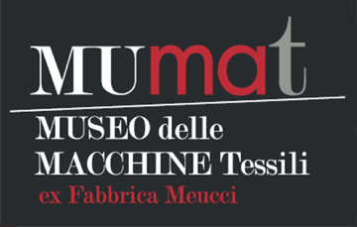
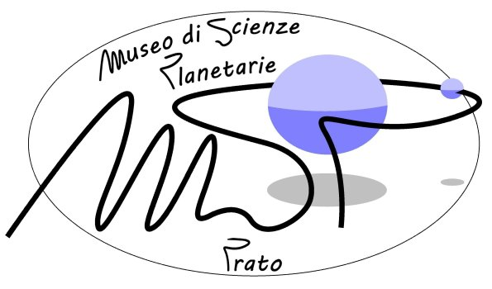

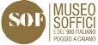


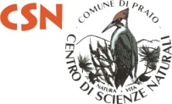

Museo della Badia
di Vaiano
Info: 0574.534414 – 0574.447755, www.prato.tiportoalmuseo.it
Ufficio stampa: Catola & Partners, Firenze – 055.5048484, www.catola.com, riccardo@catola.com

